МИНИСТЕРСТВО ЗДРАВООХРАНЕНИЯ УКРАИНЫ

ЛУБЕНСКОЕ МЕДИЦИНСКОЕ УЧИЛИЩЕ

**РЕФЕРАТ**

С ПРЕДМЕТА **ДЕТСКИЕ БОЛЕЗНИ**

НА ТЕМУ: ***КОСТНАЯ И МЫШЕЧНАЯ СИСТЕМЫ, ДЫХАТЕЛЬНЫЙ АППАРАТ. СЕРДЕЧНО-СОСУДИСТАЯ СИСТЕМА, КРОВЬ И КРОВЕТВОРЕНИЕ***

**Выполнила**:

студентка группы Ф-31

**Чиженко Яна**

Лубны 2009

**КОСТНАЯ И МЫШЕЧНАЯ СИСТЕМЫ**

У новорожденного большая часть скелета состоит из хрящевой ткани, особенно позвоночник, запястья и кости таза.

Костная ткань грудного ребенка по химическому составу отличается большим содержанием воды и меньшим содержанием твердых веществ. Она имеет волокнистое строение, богата кровеносными сосудами. В связи с этим кости мягкие, податливые, легко деформируются от неправильного положения ребенка на руках, под влиянием давящей одежды и других причин. Лишь постепенно костная ткань ребенка приобретает такое же строение, как и у взрослого.

Особенно энергично происходит рост костей в течение 2 —3-го года жизни, при этом волокнистая ткань частично замещается более правильно сформированной костной тканью с пластинчатой структурой. К 12 годам жизни костная ткань ребенка по строению такая же, как у взрослого.

Имеется ряд особенностей в строении черепа ребенка. У новорожденного легко прощупываются швы между костями. Между теменными и лобной костями имеется участок, лишенный костной ткани, затянутый соединительнотканной перепонкой. Это так называемый большой (передний) родничок. Он имеет ромбовидную форму и размер в поперечнике примерно 2 — 2,5 см. Большой родничок обычно закрывается к 12—15 мес жизни. Между теменными и затылочной костями расположен так называемый малый (задний) родничок, имеющий треугольную форму. Он открыт при рождении приблизительно у 25% новорожденных, закрывается к 3 мес жизни.

Позвоночник новорожденного, состоящий в основном из хрящей, почти прямой, не имеет искривлений. Позже появляются физиологические искривления по длине позвоночника: в 2-месячном возрасте — шейный лордоз (ребенок начинает держать голову), к 6 мес — грудное искривление позвоночника кзади (ребенок сидит), к 1 году — характерный поясничный лордоз (ребенок начинает ходить). Типичная конфигурация позвоночника устанавливается примерно к 3 — 4 годам. В связи с особенностями строения позвоночника ребенка неблагоприятные условия воспитания, ухода могут привести к ненормальным искривлениям позвоночника в виде сколиоза (боковое искривление) и кифоза (дугообразное искривление кзади). Это необходимо помнить при организации ухода и режима в детских учреждениях и дома.

Грудная клетка ребенка имеет бочкообразную форму или вид усеченного конуса. Ребра занимают горизонтальное положение и стоят почти под прямым углом к позвоночнику, грудная клетка находится как бы в состоянии вдоха. Это ограничивает ее подвижность и затрудняет расправление легких. Дыхание у маленьких детей обычно несколько учащенное, поверхностное. С возрастом ребра опускаются, форма грудной клетки изменяется, увеличивается ее подвижность, создаются условия для лучшего расправления легких. К 12—13 годам формирование грудной клетки завершается.

Зубы появляются у здоровых детей в возрасте 6 — 7 мес, сначала передние нижние резцы, примерно через 2 мес — 2 верхних передних резца, затем — верхние боковые резцы, а в конце 1-го года — нижние боковые. Таким образом, в конце 1-го года жизни ребенок должен иметь 8 зубов. В начале 3-го года жизни заканчивается прорезывание всех 20 молочных зубов. Для определения количества молочных зубов, которые должен иметь ребенок в возрасте 6 — 24 мес жизни, можно использовать формулу:



где л — число месяцев. Например, в 10 мес ребенок должен иметь 10-4 = 6 зубов.

После появления всех молочных зубов нужно приучать ребенка чистить зубы, используя мягкие щетки без пасты. С 5 —6 лет ребенок должен регулярно чистить зубы, пользуясь зубной пастой.

Смена молочных зубов постоянными начинается в возрасте 6 — 7 лет и происходит в том же порядке, как они появлялись первоначально. Смена зубов заканчивается в 11 — 12 лет. В возрасте от 12 до 14 лет прорезываются вторые большие коренные зубы, в 18 — 20 лет — последние большие коренные зубы, так называемые зубы мудрости. Прорезывание зубов — акт физиологический и никаких заболеваний вызывать не может.

Мышечная система у новорожденного сравнительно слабо развита. Масса всех мышц составляет лишь 23 % массы тела, в то время как у взрослого — 42% ; мышечные волокна у ребенка тонкие. С возрастом мышечная масса постепенно нарастает, в основном за счет утолщения мышечных волокон. У новорожденных и детей первых месяцев жизни отмечается значительная гипертония мышц, особенно выраженная на сгибателях конечностей. К 2 —21/? мес жизни постепенно исчезает гипертония мышц верхних конечностей, к 3 — 4 мес — нижних конечностей.

У детей раннего возраста сила и тонус мышц весьма слабые. Развитие мышц происходит неравномерно, начинается с мышц шеи и туловища, а потом захватывает мышцы конечностей. Прежде всего развиваются крупные мышцы (плеча, предплечья); позже, примерно к 15 годам, происходит развитие мелких мышц (мышцы ладони, пальцев). С возрастом нарастает мышечная сила и выявляются половые различия. В школьном возрасте мышечная сила больше у мальчиков, чем у девочек. Мускулатура значительно развивается в период полового созревания. К 20 — 23 годам формирование мышечной системы и ее рост обычно заканчиваются.

**ДЫХАТЕЛЬНЫЙ АППАРАТ**

Дыхательный аппарат к моменту рождения ребенка не достигает полного развития и лишь в процессе роста постепенно совершенствуется в морфологическом и функциональном отношении. С первым криком ребенка начинается легочное дыхание.

Верхние дыхательные пути новорожденного и детей первых месяцев жизни имеют особенности: они очень узкие, сравнительно короткие. Выстилающая их слизистая оболочка нежна, богата кровеносными и лимфатическими сосудами, в связи с чем она легко набухает при острых респираторных заболеваниях, что затрудняет дыхание. В результате возникает одышка.

Околоносовые (придаточные) пазухи в раннем возрасте развиты сравнительно слабо, тем не менее уже на 1-м году жизни у детей могут развиться синуситы — воспаление слизистой оболочки одной или нескольких пазух, гипертрофия и воспаление аденоидов, способствующие формированию повторных и затяжных бронхитов и пневмоний.

Относительной узостью отличаются гортань, трахея, бронхи. Слизистая оболочка их также обильно снабжена кровеносными и лимфатическими сосудами, при воспалении происходят сужение просвета и значительные нарушения дыхания.

Легкие ребенка раннего возраста отличаются слабым развитием эластической ткани, большим кровенаполнением и меньшей воздушностью. В процессе развития легких, совершающегося на протяжении всего детства, происходит дифференцировка отдельных элементов легочной ткани и увеличение объема легких. Слабым развитием эластической ткани легких в раннем возрасте можно объяснить склонность к ателектазу, застою, эмфиземе, что нередко приводит к воспалительным процессам.

По анатомической структуре в легких различают доли: в правом легком — 3 (верхняя, средняя, нижняя), в левом — 2 (верхняя и нижняя). В настоящее время разработано учение о сегментарном строении легких. Правое легкое состоит из 10, а левое — из 9 постоянных бронхолегочных сегментов.

Возрастными анатомическими и морфологическими особенностями грудной клетки и легких обусловлены некоторые особенности дыхания детей в различные периоды жизни. У детей грудного возраста важной особенностью является поверхностный характер дыхания. Глубина дыхания в раннем возрасте в 8—10 раз меньше, чем у взрослого. Поверхностный характер дыхания компенсируется частотой (табл. 2), которая тем больше, чем моложе ребенок.

При различных заболеваниях дыхательного аппарата (острый бронхит, пневмония) частота дыхания у детей раннего возраста доходит до 60 — 70 и больше 1 мин. Особенностью дыхания детей в первые 2 — 3 нед жизни является неравномерность, неправильное чередование пауз, вдоха и выдоха. Вдох значительно короче выдоха, а иногда бывает прерывистым. Это объясняется функциональным несовершенством дыхательного центра.

Некоторые особенности дыхания зависят от возраста и пола. В раннем возрасте преобладает брюшное диафрагмальное дыхание, в 3 — 4 года грудное дыхание начинает преобладать над брюшным. С препубертатного возраста, а особенно в период полового созревания у мальчиков устанавливается брюшной тип дыхания, у девочек — грудной.

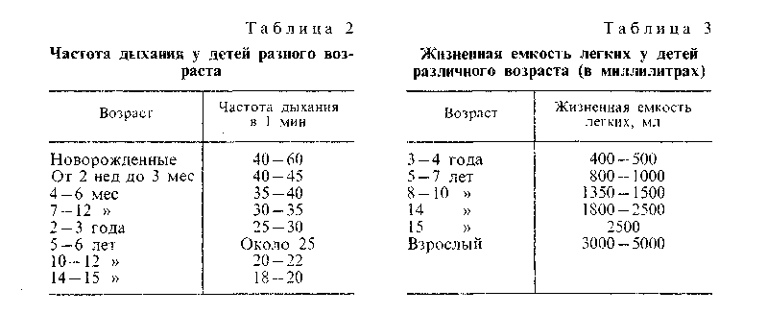

Частоту дыхания и его ритм исследуют во время осмотра ребенка. Частоту дыхания лучше подсчитывать во время сна, положив руку на живот ребенка или поднеся фонендоскоп к его носу.

Важно определить дыхательную способность легких. Для этих целей определяют жизненную е м кость легких (табл. 3). У маленьких детей это исследование трудновыполнимо, но у детей 5 — 6 лет его можно использовать. Жизненная емкость легких определяется с помощью специального прибора — спирометра. Ребенку предлагают сделать глубокий вдох, а затем максимальный выдох, количество выдыхаемого воздуха измеряется спирометром.

Описанные анатомо-физиологические особенности дыхательного аппарата, прежде всего у детей раннего возраста, объясняют частоту и тяжесть заболеваний его. Поэтому огромное значение в охране здоровья детей имеет создание благоприятных условий жизни и развития.

**СЕРДЕЧНО-СОСУДИСТАЯ СИСТЕМА**

С момента рождения ребенка прекращается плацентарное кровообращение и создаются новые условия для внеутробной деятельности сердечнососудистой системы. Облитерируются пупочные сосуды, к 6 нед жизни закрывается артериальный (боталлов) проток, к 2 — 3 мес — венозный (аранциев) проток, к 6 — 7 мес—овальное отверстие в межпредсердной перегородке сердца.

Сердце и сосуды претерпевают изменения в процессе роста и имеют у детей ряд физиологических и морфологических особенностей. Масса сердца у детей относительно больше, чем у взрослого. Масса сердца новорожденного составляет 0;8% массы тела, а у взрослого — 0,5%. На протяжении первых двух лет сердце быстро растет. Его масса (при рождении 20 — 25 г) удваивается к 6 — 8 мес, утраивается к 2 — 3 годам. Затем рост сердца несколько замедляется, особенно в возрасте от 7 до 12 лет. В период полового созревания вновь происходит усиленный рост сердца. К 16 годам масса сердца составляет около 240 г, т. е. увеличивается с момента рождения примерно в 11 раз, У новорожденного толщина стенок левого и правого желудочков почти одинакова (5 мм). Позже стенка левого желудочка несколько утолщается из-за большей нагрузки на этот отдел сердца. Гистологически мышечные волокна сердца у новорожденных и грудных детей более тонкие и имеют нежное строение, соединительнотканная прослойка, лежащая между ними, развита слабо. С возрастом происходит непрерывный рост мышечных волокон, развитие соединительной ткани. Питание миокарда (сердечной мышцы) обеспечивается хорошо развитой капиллярной сетью.

В связи с высоким стоянием диафрагмы сердце у новорожденных и детей первых месяцев жизни расположено поперечно и более высоко. С конца 1-го года жизни, когда ребенок начинает ходить, сердце принимает косое положение. Примерно к 4 годам по мере роста легких и грудной клетки, а также опускания диафрагмы сердце располагается вертикально.

Артерии у детей раннего возраста относительно шире, чем у взрослых. Вены почти такой же ширины, как и артерии. У взрослых просвет вен вдвое больше просвета артерий. В миокарде у детей расположена обильная сеть капилляров, более широких, чем у взрослых. На 1-м году жизни происходит интенсивный рост сосудов, к периоду полового созревания их развитие завершается.

Относительно большая масса сердца, широкий просвет сосудов создают более благоприятные условия для кровообращения у детей, чем у взрослых.

Имеются некоторые особенности в функциональной деятельности сердечнососудистой систем у детей. Чем моложе ребенок, тем больше у него число сердечных сокращений. Пульс у ребенка значительно чаще, чем у взрослых (табл. 4).

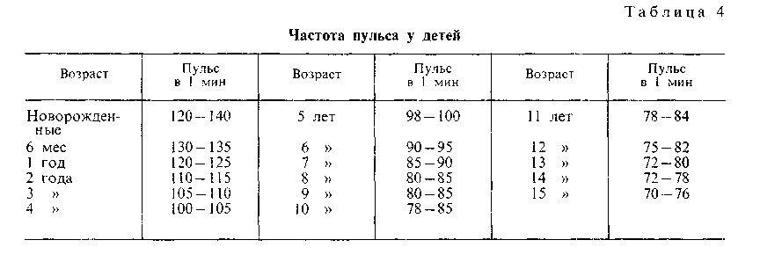

Пульс у детей отличается большой лабильностью; крик, плач, активное сосание, физическое напряжение сопровождаются учащением пульса. Исследуют пульс у ребенка, как и у взрослого, на лучевой артерии, иногда на височной. Лучше всего исследовать пульс в состоянии покоя (во время сна), но при этом следует учитывать, что частота пульса во сне уменьшается примерно на 20 ударов в 1 мин.

Артериальное давление у детей сравнительно низкое. Это связано с меньшей нагнетательной силой сердца и большей шириной просвета всей сосудистой системы. С возрастом артериальное давление увеличивается, более энергично в возрасте от 6 до 10 лет и особенно в период полового созревания. У новорожденного систолическое (максимальное) давление в среднем равно 70 — 74 мм рт. ст., в возрасте 1 года оно достигает 80 — 85 мм рт. ст. Диастолическое (минимальное) давление составляет 2/з —1/2 максимального. Ориентировочно у детей после 1 года артериальное давление можно определить, пользуясь формулой В. И. Молчанова: 80 + 2и, где « — число лет ребенка. Артериальное давление определяют непрямым методом по Короткову, используя ртутный или мембранный сфигмоманометр со специальной детской манжеткой.

3 период полового созревания нередко наблюдаются функциональные расстройства сердечнососудистой системы в виде аритмии, колебаний артериального давления, иногда расширения границ сердца. Эти изменения, по-видимому, можно объяснить сдвигами в состоянии нейроэндокринной системы, которые наступают у детей в препубертатный и пубертатный периоды.

**КРОВЬ И КРОВЕТВОРЕНИЕ**

Кровь человека состоит из жидкой части — плазмы и взвешенных в ней форменных элементов — эритроцитов, лейкоцитов и тромбоцитов (кровяных пластинок). Родоначальным элементом всей кроветворной ткани является стволовая клетка, внешне похожая на лимфоцит.

Велико значение крови для жизнедеятельности организма. Питательные вещества поступают в кровь и переносятся ею ко всем тканям и клеткам. Продукты тканевого обмена выносятся кровью к выделительным органам. Кровь осуществляет приток кислорода к тканям, в ней циркулируют антитела, ферменты, гормоны, участвующие в регуляции деятельности органов. Кровь обладает также защитной функцией: лейкоциты поглощают попадающие в организм микробы, белки плазмы крови (у-глобулины) обладают иммунными свойствами.

Кроветворение у зародыша эмбриона начинается очень рано, с конца 2— 3-й недели, и происходит в мезенхимных клетках. С начала II месяца беременности кроветворение у эмбриона происходит в печени, с III — IV месяца — в селезенке. Костный мозг начинает функционировать со второй половины эмбриональной жизни. После рождения ребенка кроветворение сосредоточивается главным образом в костном мозге, а также в лимфатических фолликулах лимфатических узлов и селезенке.

У детей раннего возраста кроветворение происходит во всех костях. С 4 лет появляются первые признаки превращения костного красного мозга в костный желтый (жировой), и он теряет функцию кроветворения. К периоду полового созревания кроветворение сохраняется в костном мозге плоских костей, ребер, тел позвонков и в эпифизах трубчатых костей. На протяжении детства кровь претерпевает своеобразные изменения, касающиеся ее качественного и количественного состава.

Кровь новорожденного отличается повышенным содержанием гемоглобина и эритроцитов. Уровень гемоглобина достигает 170 — 245 г/л, количество эритроцитов — 5 — 7 ■ 1012/л. С конца первых суток количество гемоглобина и эритроцитов начинает понижаться и к концу 1 -го месяца устанавливается на средней для грудного ребенка норме (табл. 5). СОЭ у новорожденных составляет 2 — 3 мм/ч. Количество лейкоцитов в крови новорожденного больше — от 10 ■ 109/л до 30 • 109/л, но затем их количество также уменьшается.

Лейкоцитарная формула новорожденного характеризуется значительным нейтрофилезом со сдвигом влево. С увеличением возраста количество нейтрофильных гранулоцитов (нейтрофилов) уменьшается, а число лимфоцитов увеличивается. К 5 —6-му дню жизни количество нейтрофильных гранулоцитов и лимфоцитов становится приблизительно равным — происходит так называемый 1-й перекрест в лейкоцитарной формуле. Количество тромбоцитов у новорожденных составляет 200- 109/л —250- 109/л.

Необходимо отметить некоторые особенности состава крови в отдельные периоды детства. Кровь у ребенка 1-го года жизни характеризуется меньшим содержанием гемоглобина, который составляет 119—110,5 г/л, а также сниженным количеством эритроцитов, в среднем 3,5 • 109/л — 4 • 109/л. Цветной показатель крови меньше 1 (0,75 — 0,8). Анизоцитоз и полихромазия (полихро-матофилия), наблюдавшиеся у новорожденного, в грудном возрасте выражены умеренно, встречаются лишь единичные эритробласты (нормобласты). Количество ретикулоцитов составляет , СОЭ 3 — 5 мм/ч.

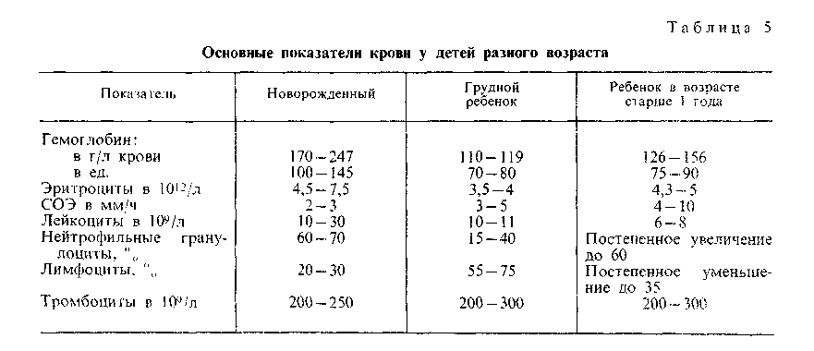

Количество лейкоцитов в среднем составляет 10—11 * 109/л. В лейкоцитарной формуле сохраняется характерный лимфоцитоз. Число тромбоцитов колеблется открови.



У детей старше 1 года характерно нарастание количества гемоглобина и эритроцитов. Уровень гемоглобина постепенно повышается в среднем до 126—156 г/л, эритроцитов — докрови. Анизоцитоз и полихромазия не обнаруживаются, ретикулоцитов от 20 до. Цветной показатель 0,85 — 0,95; СОЭ 4—10 мм/ч. Количество лейкоцитов постепенно уменьшается, к 6 годам составляетл крови.



В лейкоцитарной формуле количество лимфоцитов постепенно уменьшается, а количество нейтрофильных гранулоцитов увеличивается, к 4 — 5 годам число их уравнивается, т. е. происходит 2-й перекрест. Число тромбоцитов у детей старшего возраста в среднем равногодам состав крови постепенно приближается к составу крови взрослых.



К важнейшим кроветворным органам относятся лимфатические узлы — мягкие розоватого цвета образования округлой, овоидной или бобовидной формы (размером от просяного зерна до миндального ореха), расположенные по ходу лимфатических сосудов. Они имеют мезенхимальное происхождение и закладываются по ходу лимфатических сосудов с 3-го месяца внутриутробной жизни, достигают окончательного развития после рождения ребенка. У новорожденного лимфатические узлы по величине относительно больше, чем у взрослых. Соединительнотканная капсула тонкая и нежная, трабекулы — внутридольковые перемычки почти отсутствуют. Морфологическая дифференцировка лимфатических узлов происходит постепенно и завершается к 12—13 годам. Лимфатические узлы — важнейшие органы лимфопоэза. Средние и малые лимфоциты образуются частью вследствие митотического деления и дифференцировки больших лимфоцитов. Лимфоциты возникают также из обособляющихся малодифференцированных клеток, т. е. синцития. Лимфа обогащается лимфоцитами в ходе своего перемещения по ткани лимфатического узла. Лимфатические узлы выполняют защитную функцию, в них обезвреживаются проникающие сюда бактерии, их токсины и инородные тела. Третья важная функция лимфатических узлов — выработка антител, осуществляемая плазматическими клетками.

У здоровых детей пальпируются заглоточные, шейные, подмышечные, подпаховые лимфатические узлы, мелкие, безболезненные, не спаянные между собой и окружающими тканями.

Селезенка — наиболее сложный по строению кроветворный орган человека. Кроветворение в селезенке начинается с 4-го месяца развития плода. В селезенке происходят образование лимфоцитов, разрушение эритроцитов и тромбоцитов, накопление железа, синтез иммуноглобулинов. В функции селезенки входит также депонирование крови. Строма селезенки представлена ретикулярной тканью, паренхима — кроветворными клетками, К 3-му месяцу жизни ребенка заканчивается строение детской селезенки (ограничение и увеличение размеров лимфатических фолликулов селезенки), с возрастом увеличивается количество соединительной ткани. Масса селезенки удваивается к 5 мес, утраивается к 1 году, увеличивается в 10 раз к 10 —12 годам.

Вилочковая железа к моменту рождения ребенка хорошо развита. богата лимфоцитами. В вилочковой железе образуются лимфоциты, участвующие в клеточных реакциях иммунитета. Первые признаки инволюции вилочковой железы появляются уже в детском возрасте.

Система макрофагов (ретикулоэндотелиальная система) является местом образования моноцитов. Систему макрофагов составляют эндотелий кровеносных и лимфатических сосудов, соединительнотканные клетки — фиброциты, клетки пульпы селезенки и лимфатических сосудов, эндотелий лимфатических фолликулов селезенки и капилляров костного мозга, надпочечников, гипофиза.

Для кроветворения (гемопоэза) ребенка характерны лабильность, легкая ранимость, возможность возврата к эмбриональному типу кроветворения и вместе с тем склонность к процессам регенерации. Эти свойства объясняются большим содержанием недифференцированных мезенхимных клеток, которые под влиянием самых различных раздражений дифференцируются так же как и в период эмбрионального развития.

Постоянный состав периферической крови обусловлен взаимодействием процессов распада эритроцитов, кроветворения, кровораспределения. Регуляция этих процессов осуществляется под влиянием нервных и гуморальных факторов. В организме ребенка вырабатываются специфические вещества — гемопоэтины, стимулирующие кроветворение. Различают эритро-, лейко-и тромбопоэтины. Значительная роль в регуляции кроветворения принадлежит нервной системе. Железы внутренней секреции (гипофиз, корковое вещество надпочечников, щитовидная железа) также оказывают влияние на кроветворение. В регуляции кроветворения принимают участие и витамины; цианокобаламин (витамин В12), фолиевая (витамин М) и аскорбиновая кислота (витамин С) обладают выраженными стимулирующими свойствами. Особое значение в регуляции имеет селезенка, влияющая на все стадии созревания эритроцитов.

Разнообразные эндогенные и экзогенные факторы заболевания, неправильное питание, недостаточное пребывание на воздухе, негигиенические условия жизни могут вызывать развитие анемии (малокровия) у детей.

Свертывание крови представляет собой сложный ферментативный процесс, в котором участвуют 13 плазменных и -12 тромбоцитарных факторов. Согласно современной теории свертывания («теории каскада»), каждый из плазменных факторов активируется предшествующим фактором и в свою очередь активирует последующий, создавая своего рода «цепную реакцию». Процесс свертывания протекает в 3 фазы:

1-я фаза начинается при соприкосновении крови с местом повреждения сосуда и заканчивается образованием фактора 3 тромбоцитов (тромбопластина кровяного) из VIII фактора (антигемофильный глобулин) в присутствии ионов кальция;

2-я фаза — имеющийся в крови фактор II (протромбин), образующийся в печени при участии филлохинонов (витамин К), под влиянием фактора III (тромбопластина тканевого), факторов VI и VII превращается в активный тромбин.

3-я фаза — под действием тромбина находящийся в крови фактор I (фибриноген) превращается в фибрин, вследствие чего образуется кровяной сгусток. Нити фибрина укорачиваются, вызывая сокращение и уплотнение сгустка, что способствует остановке кровотечения. Обратный процесс — растворение сгустка — осуществляется сложной системой ферментов, во многом построенной аналогично свертывающей системе крови.

Ряд особенностей отличает свертывающую систему крови новорожденных и детей 1-го года жизни от таковой у взрослых. В период новорожденное™ свертываемость замедлена, что обусловлено снижением активности компонентов протромбинового комплекса: факторов II, V и VII. Основной причиной являются недостаток филлохинонов вследствие бедности бактериальной флоры кишечника, вырабатывающей этот витамин, а также функциональная неполноценность печени, в которой образуется фактор [I.

У детей 1-го года жизни также отмечается замедленное образование тромбопластина. В первые дни жизни снижена активность X м IX факторов. В период новорожденное™ отмечается и некоторое уменьшение количества фактора I. Активное™ фибринолитической системы у детей чаще повышена.

В дальнейшем, по мере созревания печени, активность факторов свертывания становится достаточной и обеспечивает равновесие сложной системы гомеосгаза.

**ИСПОЛЬЗОВАННАЯ ЛИТЕРАТУРА**

1. Детские болезни. (Святкина К. А., Белогорская Е. В., Кудрявцева Н. П.). – М.: Медицина, 1988. – 320 с.